台北市立松山高中 101學年度 第二學期 期末考 高三(社)數學科試題
- 多重選擇題(20%)
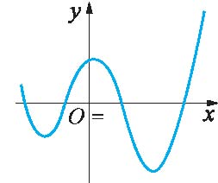
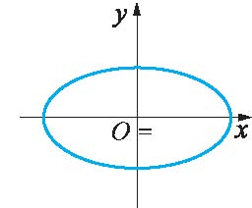
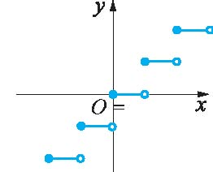
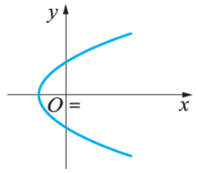
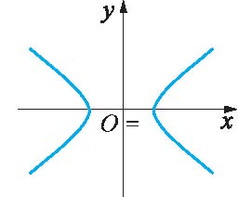
- 下面各圖形中 , 何者為y是x的函數圖形 ?
(1) (2) (3)
(4) (5)
- 試判別下列哪些函數的圖形在區間 [ 0 , 1] 上連續 ?
(1) f (x) = 2x⁵ − 7x² + 3x + 4 (2) g (x) = 2^{x} (3) h (x) =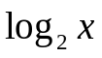
(4) p (x) =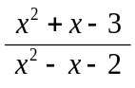 (5) q (x) =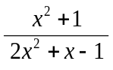
- 填充題(70%)
- 求函數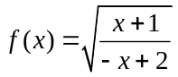的定義域： (A) 。
- 若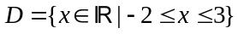﹐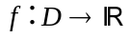﹐且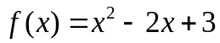﹐則函數f的值域為 (B) 。
- 已知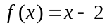﹐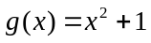﹐求合成函數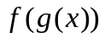＝ (C) 。
- 若函數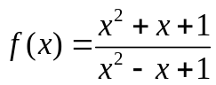﹐則函數f的值域為 (D) 。
- 求下列各極限：
(1) 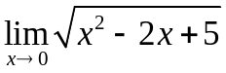＝ (E) 。
(2)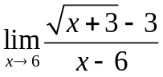＝ (F) 。
(3)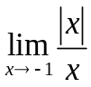＝ (G) 。
(4) 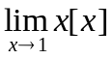＝ (H) 。
(5) 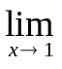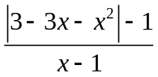＝ (I) 。
- 設a﹐b是實數﹐已知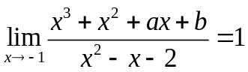﹐求數對(a, b)＝ (J) 。
- 設函數 f (x) = 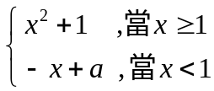 , 若f (x) 在x = 1有極限 , 則a = (K) 。
- 若函數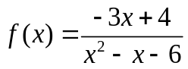在x = a處連續﹐則a所成的集合為 (L) 。
- 設甲地的計程車跑x公里 , 該付的車資為 f (x) 元 ( 行車時間不計 ) ,
f (x) = 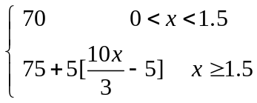 , 其中[ ] 是 高斯 符號
(1) 求f ( 1.2 ) = (M) 。
(2) 若某人付了計程車資120元 , 試估計他搭乘計程車的里程數x約多少公里 , 請寫
出x的範圍為 (N) 。
- 計算題(10%)
- 利用夾擠定理求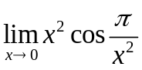之值。
- 設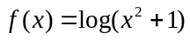﹐試證：存在實數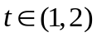﹐使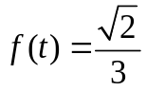。
台北市立松山高中 101學年度 第二學期 期末考 高三(社)數學科答案卷
班級：_______座號：_______姓名：_____________
一、多選題(20%)
1 | (1) (3) | 2 | (1) (2) (4)

二、填充題(70%)
A | 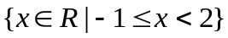 | B | 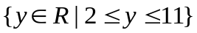 | C | 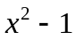 | D | 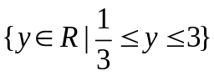
E | 5 | F | 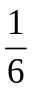 | G | 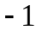 | H | 不存在
I | 5 | J | (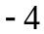,) | K | 3 | L | 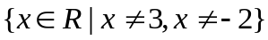
M | 70 | N | 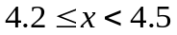

三、計算題(10%)
1.  Ans: 0 | 2.  Ans: 略

台北市立松山高中 101學年度 第二學期 期末考 高三(社)數學科答案卷
班級：_______座號：_______姓名：_____________
一、多選題(20%)
1 |  | 2

二、填充題(70%)
A |  | B |  | C |  | D
E |  | F |  | G |  | H
I |  | J |  | K |  | L
M |  | N

三、計算題(10%)
1. | 2.

